СРС №10

Структура программы C++
и организация ввода-вывода данных
Чтение кода → восстановление строк → cin/cout → программа по блок-схеме → поиск ошибок → индивидуальная задача
Главная цель: научиться понимать структуру простой программы и переводить алгоритм из блок-схемы в работающий код C++.

ФИО | Штин Владислав
Группа | 22РПО
Вариант | А

Что нужно знать перед выполнением
- назначение main(), #include <iostream> и using namespace std;
- объявление простых переменных int и double;
- ввод данных через cin и оператор >>;
- вывод данных через cout и оператор <<;
- простые арифметические операции +, -, *, /;
- линейный алгоритм: ввод → вычисление → вывод.
В этой СРС не используются if, for и while. Все задания — линейные и соответствуют текущему уровню.

Задание 1. Разберите программу по строкам
Прочитайте программу. Напротив каждой строки кратко напишите, что она делает. Ответ формулируйте своими словами.
#include <iostream>
using namespace std;
int main()
{
int a, b, s;
cout << "Введите два числа: ";
cin >> a >> b;
s = a + b;
cout << "Сумма = " << s;
return 0;
}

1. #include <iostream> — Подключает стандартную библиотеку ввода-вывода.
2. using namespace std; — Подключает стандартное пространство имен, чтоб не писать std перед каждой командой.
3. int main() — Объявляет главную функцию, где будет выполнятся код.
4. int a, b, s; — Объявляет три переменные (a, b, s) целочисленного типа.
5. cout << "Введите два числа: "; — Выводит в консоль текст "Введите два числа: ".
6. cin >> a >> b; — Принимает и записывает данные в переменные a и b.
7. s = a + b; — Сложение двух переменных a и b, и запись суммы в переменную s.
8. cout << "Сумма = " << s; — Выводит в консоль текст «Сумма= ...», вместо троеточия будет сумма a и b, то есть переменная s.
9. return 0; — Завершает выполнение главной функции, и сообщает об успешном выполнении задачи.

Задание 2. Восстановите программу
Вставьте пропущенные элементы так, чтобы программа компилировалась и находила сумму двух чисел.
#include <iostream>
using namespace std;
int main()
{
int a, b, s;
cout << "Введите два числа: ";
cin >> a >> b;
s = a + b;
cout << "Сумма = " << s;
return 0;
}

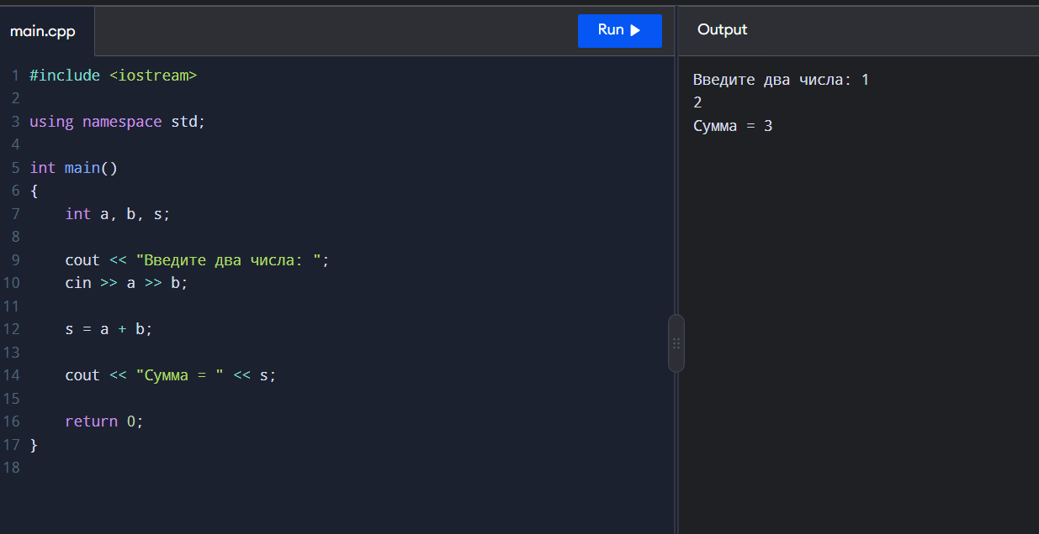
После заполнения запустите программу в Visual Studio и приложите скриншот результата.

Задание 3. Куда движутся данные?
cin >> a;
cout << a;

Заполните две схемы:
Клавиатура → cin → a
a → cout → экран
Одним предложением объясните разницу между операторами >> и <<:
Оператор >> используется для чтения данных из потока (ввод с клавиатуры через cin), а оператор << используется для записи данных в поток (например вывод текста в консоль через cout).

Подсказка: смотрите на направление знаков. При вводе данные должны попасть в переменную, при выводе — выйти на экран.

Задание 4. Напишите программу по блок-схеме
Изучите блок-схему и самостоятельно запишите соответствующую программу на C++.
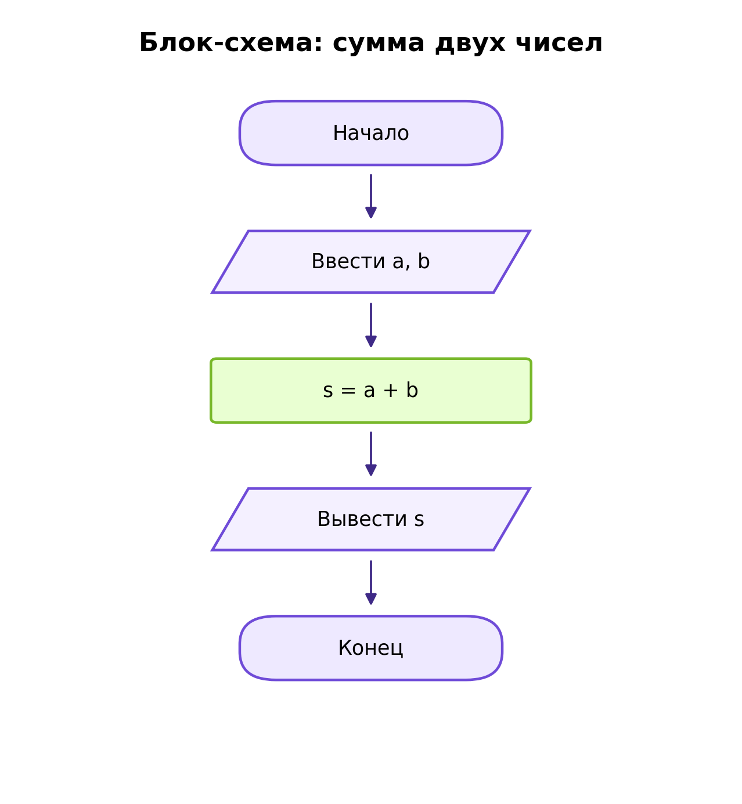
Требования:
- самостоятельно выбрать переменные;
- организовать ввод a и b через cin;
- выполнить вычисление s = a + b;
- вывести понятный пользователю результат через cout;
- скомпилировать и запустить программу.

Место для кода
#include <iostream>
using namespace std;
int main()
{
int a, b, s;
cout << "Введите 1-е число: "; cin >> a;
cout << "Введите 2-е число: "; cin >> b;
s = a + b;
cout << a << " + " << b << " = " << s;
return 0;
}
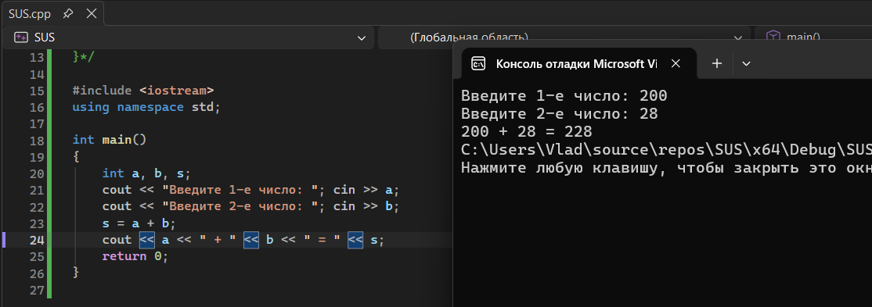

Задание 5. Вторая блок-схема — без подсказки кода
По блок-схеме напишите программу вычисления площади прямоугольника.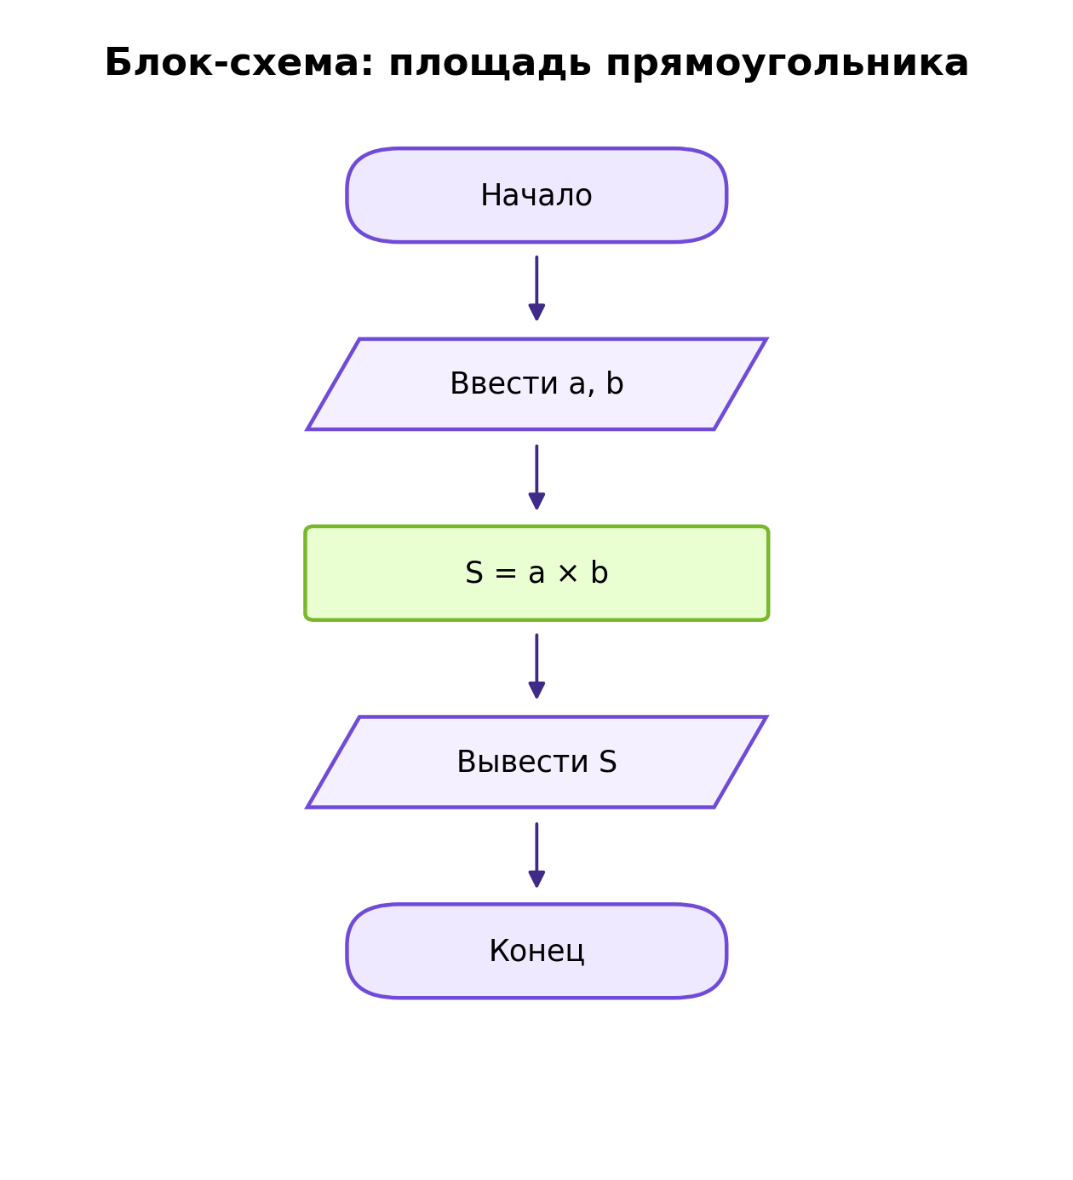
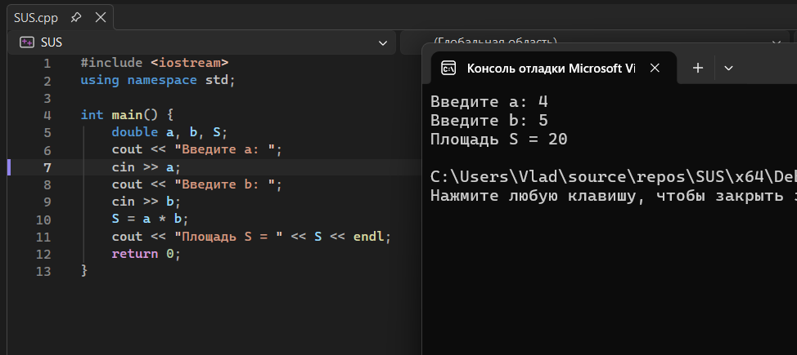
Проверьте программу на значениях a = 5 и b = 4. Полученный результат:

Задание 6. Найдите и исправьте ошибки
Ниже программа содержит ошибки. Найдите их, выпишите и исправьте код.
#include <iostream>
using namespace std
int main()
{
int a, b;
cout >> "Введите два числа: ";
cin << a << b;
cout << a + b
return 0;
}

Найденные ошибки:
1. Строка 2, после using namespace std пропущена точка с запятой ; в конце.
2. Строка 8, в cout >> "Введите два числа: "; перепутаны операторы потока вывода - вместо >> нужно использовать << (должно быть cout << "Введите два числа: ";).
3 .Строка 9, в cin << a << b; перепутаны операторы потока ввода - вместо << нужно использовать >> (должно быть cin >> a >> b;).
4. Строка 11, в cout << a + b пропущена точка с запятой ; в конце.
После исправления запустите программу и приложите скриншот работающего результата.

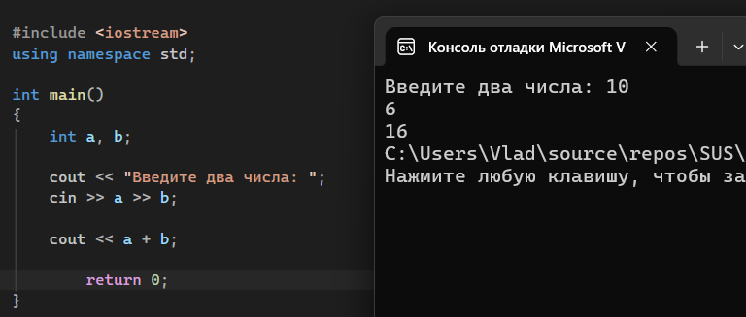

Задание 7. Индивидуальная программа
Получите код варианта у преподавателя. По условию составьте линейный алгоритм и напишите программу C++.
Для каждой индивидуальной задачи: определить входные данные → выбрать переменные → записать формулу → написать код → проверить результат.

Задание 1А.
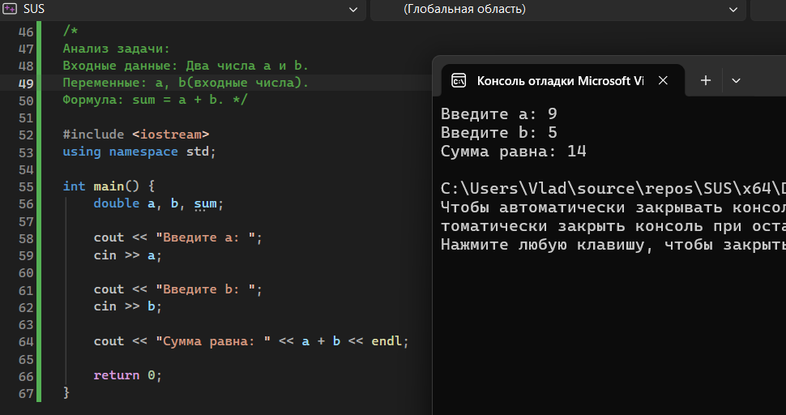

Задание 2А.
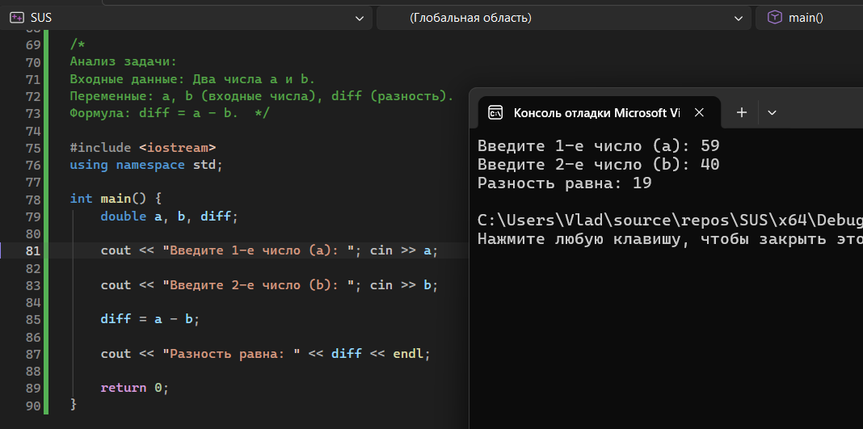

Задание 3А.
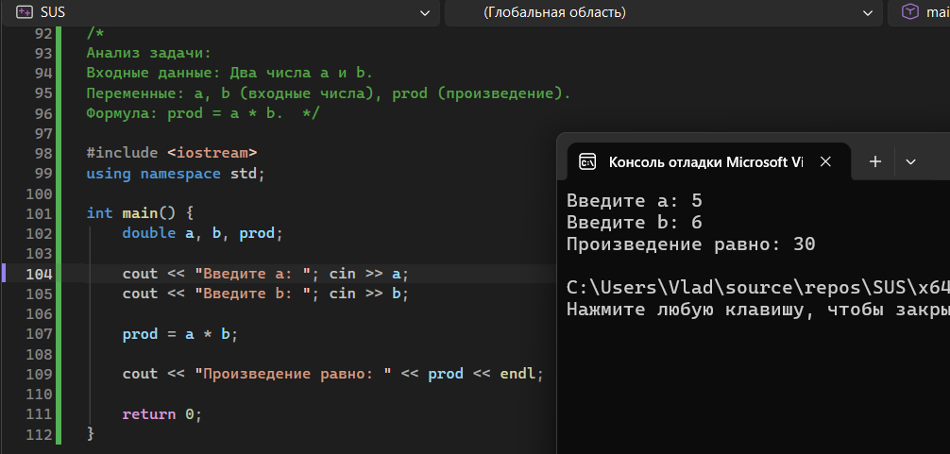

Задание 4А.
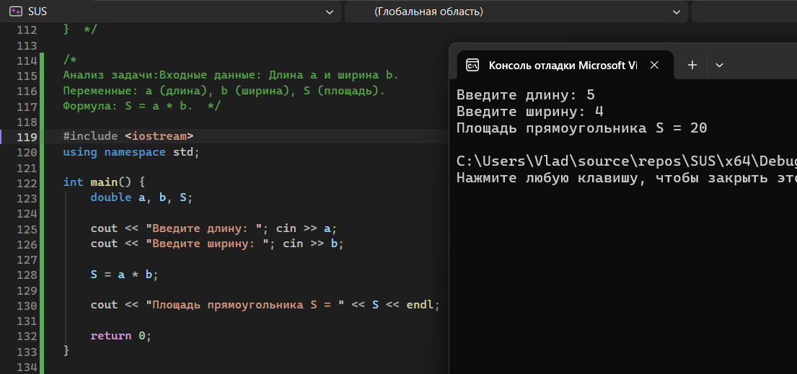

Задание 5А.
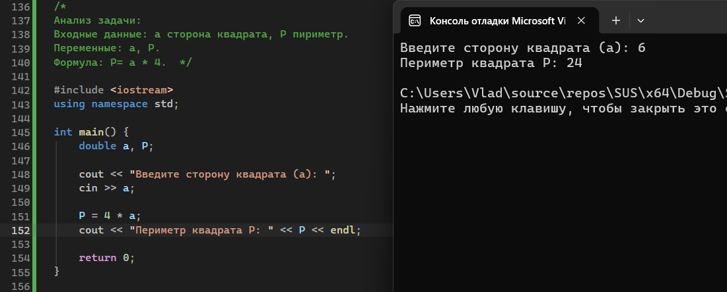

Задание 6А.
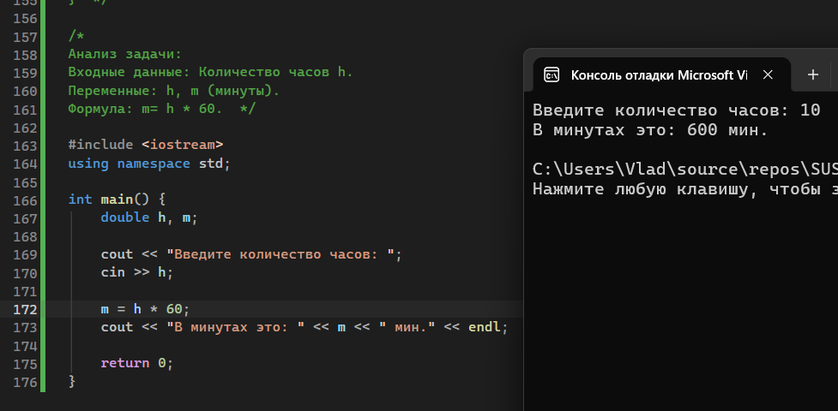

Задание 7А.
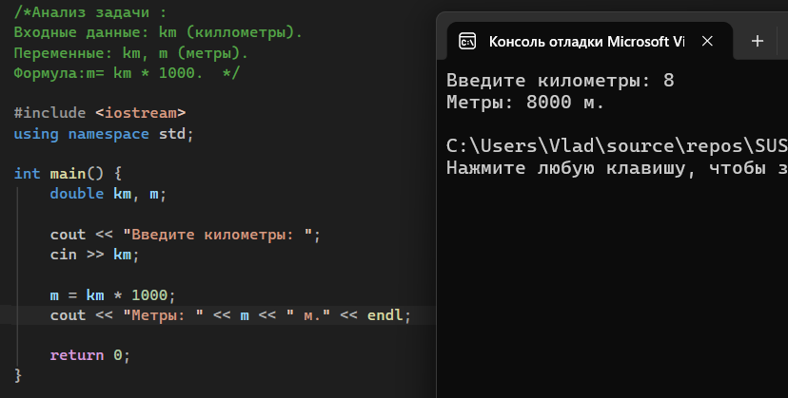

Задание 8А.
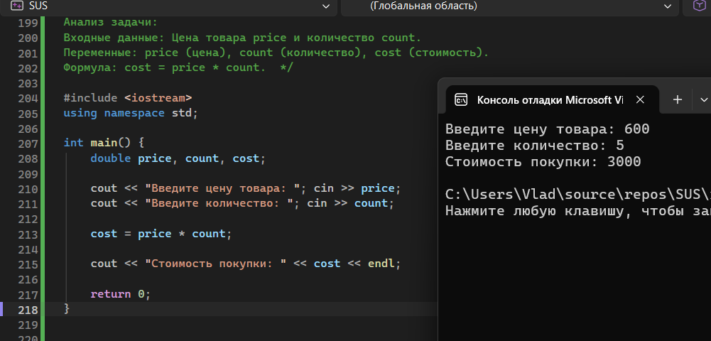

Задание 9А.
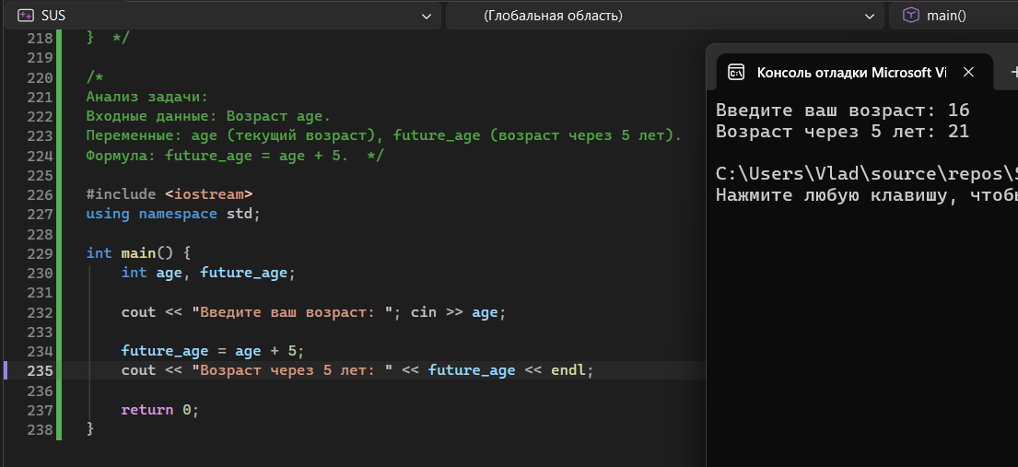

Задание 10А.
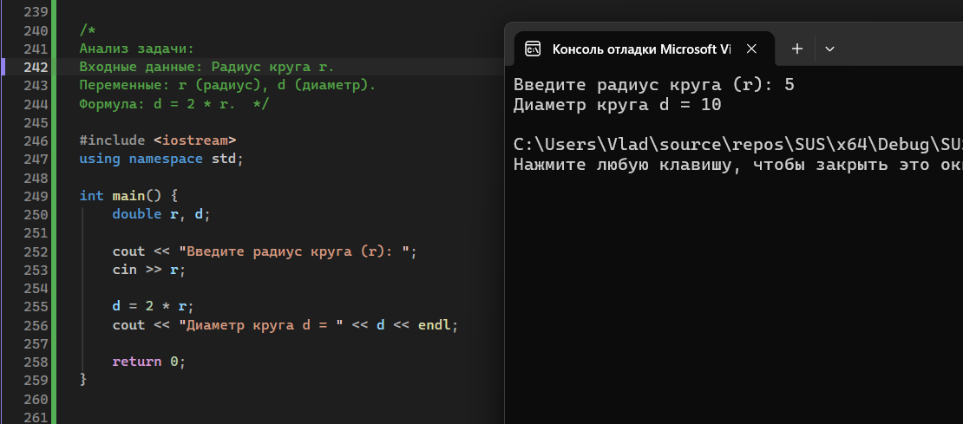

Задание 11А.
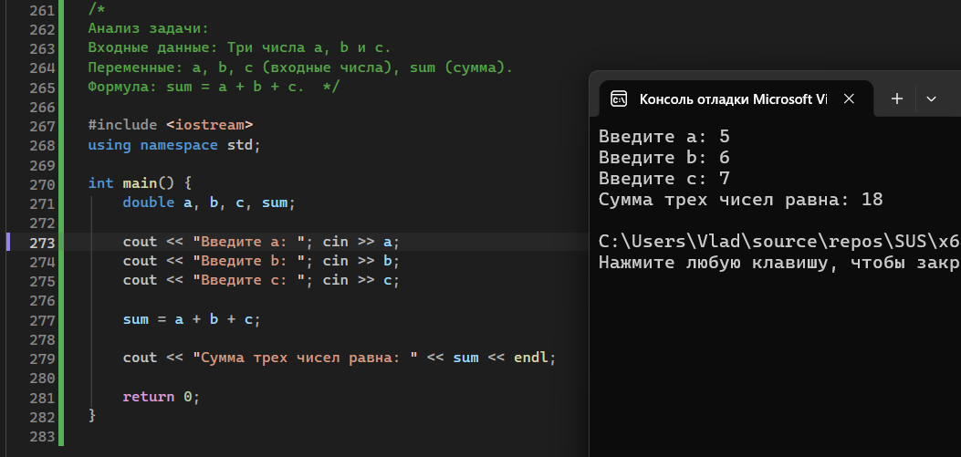

Задание 12А.
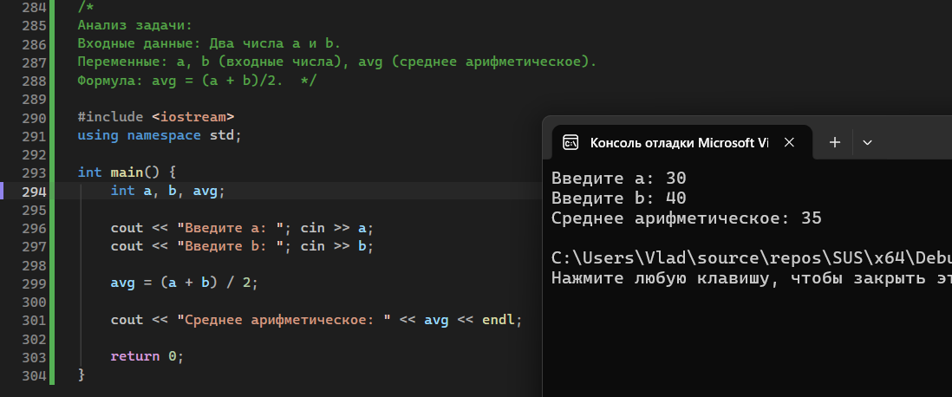

Код варианта | Условие
1A | Ввести два числа. Найти сумму.
2A | Ввести два числа. Найти разность первого и второго.
3A | Ввести два числа. Найти произведение.
4A | Ввести длину и ширину прямоугольника. Найти площадь.
5A | Ввести сторону квадрата. Найти периметр.
6A | Ввести количество часов. Перевести в минуты.
7A | Ввести километры. Перевести в метры.
8A | Ввести цену товара и количество. Найти стоимость покупки.
9A | Ввести возраст. Вывести возраст через 5 лет.
10A | Ввести радиус круга. Найти диаметр.
11A | Ввести три числа. Найти их сумму.
12A | Ввести два числа. Найти среднее арифметическое.
1B | Ввести два числа. Найти сумму и увеличить её на 10.
2B | Ввести два числа. Найти разность второго и первого.
3B | Ввести два числа. Найти произведение и умножить результат на 2.
4B | Ввести стороны прямоугольника. Найти периметр.
5B | Ввести сторону квадрата. Найти площадь.
6B | Ввести количество минут. Перевести в секунды.
7B | Ввести метры. Перевести в сантиметры.
8B | Ввести цены двух товаров. Найти общую стоимость.
9B | Ввести возраст. Вывести возраст через 10 лет.
10B | Ввести диаметр круга. Найти радиус.
11B | Ввести три числа. Найти их среднее арифметическое.
12B | Ввести две оценки. Найти их среднее арифметическое.
1C | Ввести два числа. Найти сумму их квадратов: a*a + b*b.
2C | Ввести два числа. Вычислить (a + b) * 2.
3C | Ввести два числа. Вычислить a * b + 5.
4C | Ввести длину и ширину. Найти площадь и вывести её.
5C | Ввести сторону квадрата. Найти площадь и периметр.
6C | Ввести количество дней. Перевести в часы.
7C | Ввести сантиметры. Перевести в миллиметры.
8C | Ввести цену одного товара и количество. Вывести итог с подписью «Стоимость =».
9C | Ввести возраст двух людей. Найти разницу возрастов.
10C | Ввести радиус. Найти длину диаметра и вывести её.
11C | Ввести три оценки. Найти сумму баллов.
12C | Ввести два числа. Вычислить (a + b) / 2.
1D | Ввести два числа. Найти сумму и разность.
2D | Ввести два числа. Найти произведение и сумму.
3D | Ввести a, b, c. Вычислить a*b + c.
4D | Ввести длину и ширину. Найти площадь и периметр прямоугольника.
5D | Ввести сторону квадрата. Найти удвоенный периметр.
6D | Ввести количество часов. Перевести в секунды.
7D | Ввести метры. Перевести в миллиметры.
8D | Ввести цену каждого из трёх товаров. Найти общую стоимость.
9D | Ввести текущий возраст. Вывести возраст через 1 год и через 5 лет.
10D | Ввести радиус. Вывести радиус и диаметр.
11D | Ввести три числа. Вычислить a + b - c.
12D | Ввести две оценки. Вывести их сумму и среднее арифметическое.

Что сдаёт студент
- ответы по заданию 1;
- восстановленную программу из задания 2;
- ответ по направлениям cin / cout;
- код по первой блок-схеме;
- код по второй блок-схеме;
- исправленную программу из задания 6;
- индивидуальную программу своего варианта;
- скриншоты запуска программ в Visual Studio.

Контрольные вопросы
- С какой функции начинается выполнение программы C++?
- Для чего нужен #include <iostream>?
- Чем cin отличается от cout?
- Что означают операторы >> и <<?
- Для чего нужна точка с запятой ; ?
- Что произойдёт, если в программе есть синтаксическая ошибка?

Ответы:
- main()
- Для подключения библиотеки ввода-вывода (cin и cout).
- cin считывает данные из консоли, cout выводит данные на экран.
- >> считывает данные в переменную, << отправляет данные на вывод.
- Завершает инструкцию (команду) C++.
- Компиляция завершится ошибкой, файл .exe не создастся

Критерии оценивания
Критерий | Что проверяется | Баллы
Разбор программы | Понимание назначения строк | 15
Восстановление кода | Корректно заполнены пропуски | 10
cin / cout | Понимание ввода, вывода и направлений >> / << | 10
Программа по блок-схеме №1 | Корректный перевод алгоритма в C++ | 15
Программа по блок-схеме №2 | Самостоятельность и правильность | 15
Поиск ошибок | Ошибки найдены и исправлены | 15
Индивидуальная программа | Работающий код и корректный результат | 15
Оформление и скриншоты | Полнота сдачи | 5
ИТОГО |  | 100
Финальный результат: студент умеет читать простую программу, организовывать ввод-вывод и писать линейный код C++ по блок-схеме.

